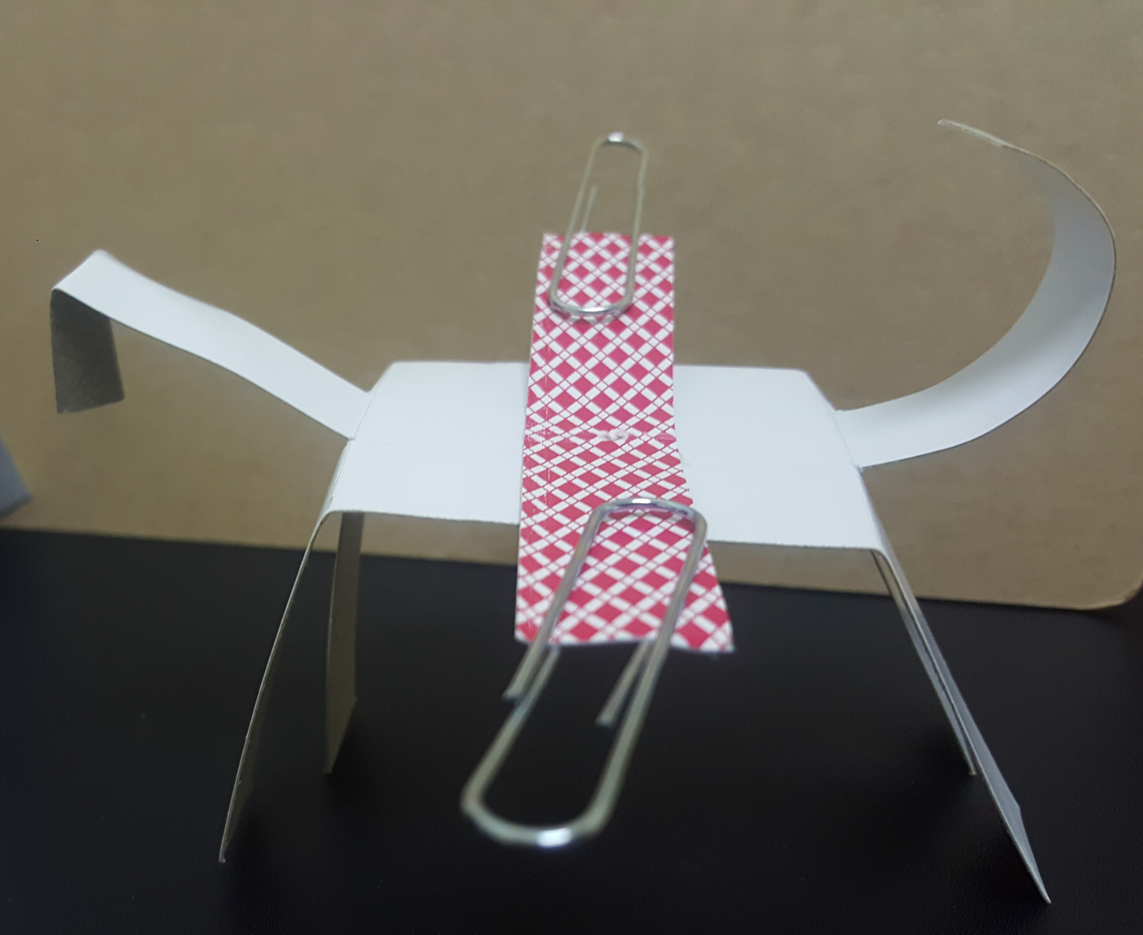
主題： 搖擺小馬
指導老師：

科學原理：
小馬的腳：小馬的腳剪過之後，使他在站立的時候，會呈現往左側或右側傾斜的狀態。但若將腳修剪的斜度愈斜，則小馬很容易在搖擺的過程中跌倒，不再前進。
斜坡材質：一旦將小馬放到斜坡上，位能便會轉換成給予小馬向前的動能，若斜坡的摩擦力較小時，小馬會很快地往下衝，若使用摩擦力較大的材質，小馬在同一個定點停頓的時間較長。若斜坡材質的摩擦力足夠，小馬傾斜時離開地面的腳會產生踢正步的感覺。
斜坡斜度：當坡度的斜度愈斜，小馬走到終點的時間愈短，但是太斜的話，小馬也會跌倒、或發生前空翻的情形。
馬背上的重物：若將小馬的背上接近重心處裝上翅膀，並在翅膀兩端接上重物，則小馬擺動的幅度愈加明顯。
影響小馬前進的因素包括：坡度大小、地面材質、紙的材質、紙的磅數、腳尖斜度、馬背兩邊承受的重量

製作材料：
西卡紙、珍珠板、迴紋針 所需工具：剪刀、雙面膠
闖關過程：
第一關：將小馬模型剪下來，在斜坡上試走後，再為小馬加上翅膀與重物試試看。
第二關：將小馬放到斜坡上，能夠全程不跌倒則闖關成功。

參考資料：

【未來兒童】【2017年12月號】【科學玩一下】小馬搖擺樂 https://www.youtube.com/watch?v=Brg2slepStg

材料は工作用紙だけ。可愛い「トコトコお馬」の工作を息子とつくってみた。
https://www.youtube.com/watch?v=a4diQWdxciE&feature=youtu.be

